Конспект занятия:
Тема: «Создание объемных фигур из воздушного пластилина и палочек».
Цели: Изготовление объёмной 3D постройки из объемных фигур.

Предметные:
- Закрепить знания о объёмных геометрических фигурах
- Развивать глазомер и мелкую моторику
- знать: количество вершин, граней, ребер.
- Научиться создавать 3d объемные фигуры
- Учиться различать в окружающем мире предметы, имеющие форму знакомых геометрических тел.

Личностные:
- Учиться работать в малых группах
- Анализировать проделанную работу и поправлять её
- развивать умение наблюдать, сравнивать, делать выводы.
- Развивать внимание, память, пространственное и логическое мышление, познавательную активность.

Метапредметные:
- развивать умение понимать свойства объемной фигуры
- умение работать с алгоритмом при создании объемной фигуры
- развивать элементы логического мышления.

Тип урока: урок «открытия» нового знания.
Оборудование: учебная презентация; раздаточный материал, объёмные фигуры, магнитный конструктор, карточки с объемными фигурами.

I. Орг. момент
- Здравствуйте, ребята.
- На столе лежат квадраты, выберите понравившийся квадрат и присаживайтесь за стол с соответствующим цветом.

II. Актуализация знаний
- Сегодня мы с вами отправимся в удивительный мир. Но чтобы нам туда отправиться нам нужно выполнить первое задание.
- В центре каждого стола лежит конверт. Вы должны открыть конверт и выполнить 1 задание, которое там написано (задание выдается в соответствии с возрастом детей). На это вам дается 3 минуты.

Начали:
- Собери слово из букв
К В А Д Р А Т

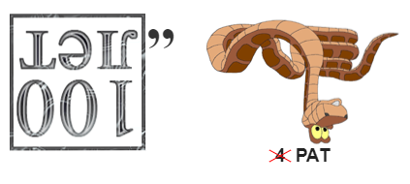
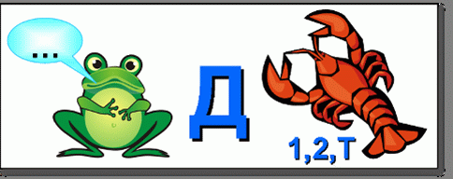
- Разгадай ребус

- Загадка:
Поперек прямоугольник
Мы вдруг поделили.
И внезапно как-то вдруг
Его мы получили.
У фигуры все углы
Оказались прямы.
А четыре стороны
Друг дружке равны.
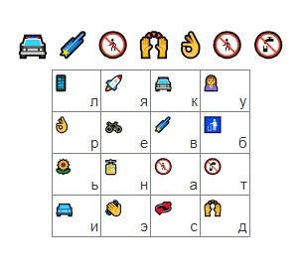
- Разгадай шифр

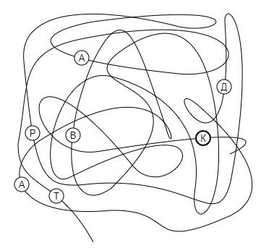
- Линии

III. Самоопределение к деятельности
- Время вышло. Давайте узнаем, какое слово у вас получилось?
- Ответы детей
- Ребята, как вы думаете, чему будет посвящен наш урок?
Определяем тему урока.
- Сегодня мы на уроке вспомним, что такое квадрат. Познакомимся с телом «куб» и создадим объёмную фигуру из этих фигур
II. Основная часть
- Ребята, а что вы уже знаете о квадрате?
- Ответы детей
Квадрат — это четырехугольник, у которого все четыре стороны и углы одинаковы.
- Все стороны квадрата равны.
- У квадрата угла прямые.
- Диагонали квадрата имеют одинаковую длину.

-Хорошо! Ребята, из каких частей состоит квадрат?

- Ответы детей
Квадрат состоит из 4 сторон и 4 углов (Учитель показывает)

- Правильно.

Каждому ученику раздается 1 пакетик воздушного пластилина и зубочистки.

- Сколько зубочисток нам понадобиться чтобы сделать квадрат (4 штуки), а сколько шариков (4 штуки).

Создание квадрата из пластилина и зубочисток.

У каждого из вас получился квадрат, а что будет если мы соединим шесть квадратов.
Но прежде, чем мы это узнаем, давайте выполним физминутку.

III. Физминутка.
https://dzen.ru/video/watch/64b2b3cc34b846199d865c55?f=d2d

IV. Продолжаем

Посмотрите я возьму 6 квадратов и соединю их. Что у меня получилось?

- Ответы детей. (Куб).

Посмотрите внимательно на ваших столах лежит карточка с изображением куба. Сколько нужно палочек

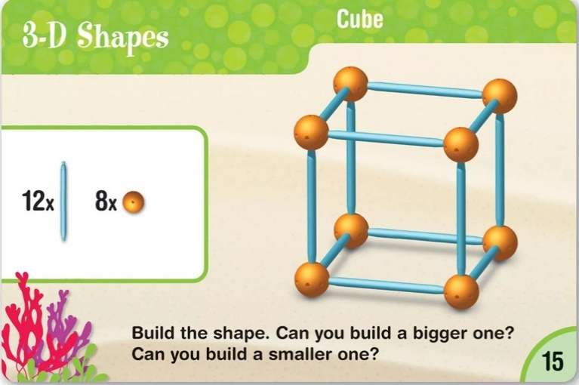

- Берите зубочистки и воздушный пластилин и создайте свой куб.
Дети выполняют задание.

-Ребята, а что в окружающем мире напоминает нам куб?
- Ответы детей

V. Закрепление

А теперь давайте попробуем, используя пластилин и зубочистки создать к нашему кубу пирамиду.
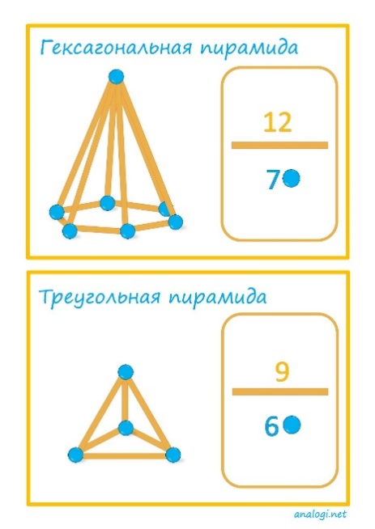
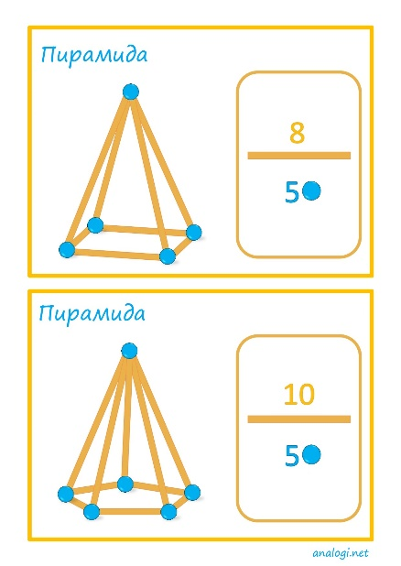

А теперь соединим наши заготовки.
Дети создают объемные поделки из пластилина и зубочисток.
Что у вас получилось?
- Ответы детей

VI. Подведение итогов.

-Ребят, о чем мы сегодня говорили?
- Из каких фигур состоит ваша постройка?
-Молодцы.

